REPÚBLICA BOLIVARIANA DE VENEZUELA

MINISTERIO DEL PODER POPULAR PARA LA EDUCACIÓN UNIVERSITARIA, CIENCIA Y TECNOLOGÍA

UNIVERSIDAD SANTA MARÍA

FACULTAD DE INGENIRÍA Y ARQUITECTURA

COORDINACIÓN DEL SERVICIO COMUNITARIO

ESCUELA DE INGENIRÍA DE SISTEMAS

**PROPUESTA PARA DISEÑAR UN BLOG INFORMATIVO PARA UN CONDOMINIO DEL EDIFICIO SANTA RITA UBICADO EN LA PARROQUIA SANTA TERESA, CARACAS-DIST. CAPITAL**

ARRIAGA SOLIS, BRIAN

C.I.: 23.694.578

INGENIRÍA DE SISTEMAS, DECIMO (10mo) SEMESTRE

EDIFICIO SANTA, URBANIZACIÓN PARROQUIA SANTA TERESA, CARACAS-DIST. CAPITAL. 19 DE FEBRERO DEL 2020.

ÍNDICE

INTRODUCCIÓN 1

SÍNTESIS DEL PROYECTO COMUNITARIO 2

CARTA DE CULMINACIÓN Y APROBACIÓN DE LA ORGANIZACIÓN COMUNITARIA 4

RESEÑA DE LA ORGANIZACIÓN COMUNITARIA 5

CÉDULA DE IDENTIDAD DEL ESTUDIANTE Y COPIA DEL CERTIFICADO DEL TALLER 10

PLANILLAS DE CONTROL DE ACTIVIDADES FIRMADA Y SELLADA POR LA COMUNIDAD 12

CRONOGRAMAS DE ACTIVIDADES EJECUTADAS 15

CROQUIS DE LA UBICACIÓN DETALLADA DEL PROYECTO 17

JUSTIFICACIÓN 18

ALCANCE 19

OBJETIVOS 20

➢ OBJETIVO GENERAL 20

➢ OBJETIVOS ESPECÍFICOS 20

CONTENIDO 21

➢ DESCRIPCION DEL PROYECTO 21

➢ RESULTADOS ESPERADOS 23

➢ IMPACTO SOCIAL 23

➢ PERSONAS BENEFICIADAS Y ÁREAS DE INFLUENCIA 23

GLOSARIO 24

CONCLUSIÓN 26

RECOMENDACIONES 27

BIBLIOGRAFÍA 28

ANEXOS 29

➢ INFORMES DE AVANCES 29

➢ INFORMES FOTOGRÁFICOS 32

**LISTAS DE TABLAS, FIGURAS, GRÁFICAS, ILUSTRACIONES Y OTROS.**

TABLA 1. Diagrama de Gantt (1º parte/60 horas de servicio). 15

TABLA 2. Diagrama de Gantt (2º parte/60 horas de servicio). 16

Cuadro 1. Control de Actividades Primer Informe 1º. 13

Cuadro 2. Control de Actividades Segundo Informe 2º. 14

Informe 1. Informe de Avance Nº 1 (4/11/2019 - 20/12/2019). 30

Informe 2. Informe de Avance Nº 2 (23/12/2019 - 31/01/2020). 31

Ilustración 1. Registro de identificación fiscal (RIF) de la organización comunitaria. 5

Ilustración 2. Copia del acta actualizada de los miembros de la junta de condominio. (1/4) 6

Ilustración 3. Copia del acta actualizada de los miembros de la junta de condominio. (2/4) 7

Ilustración 4. Copia del acta actualizada de los miembros de la junta de condominio. (3/4) 8

Ilustración 5. Copia del acta actualizada de los miembros de la junta de condominio. (4/4) 9

Ilustración 6. Cédula de identidad del Alumno. 10

Ilustración 7. Constancia de aprobación del curso de introducción del servicio comunitario. 11

Ilustración 8. Captura de pantalla de vista aérea, satelital de la comunidad. 17

Ilustración 9. Captura de pantalla de vista mapa de la ubicación del edificio Santa Rita 17

Ilustración 10. Informe Fotográfico Nº 1 (1/2). 33

Ilustración 11. Informe Fotográfico Nº 1 (2/2). 34

Ilustración 13. Informe Fotográfico Nº 2 (1/4). 35

Ilustración 14. Informe Fotográfico Nº 2 (2/4). 36

Ilustración 15. Informe Fotográfico Nº 2 (3/4). 37

Ilustración 16. Informe Fotográfico Nº 2 (4/4). 38

# INTRODUCCIÓN

La propuesta del servicio comunitario fue realizada con el objetivo de brindarle un medio de informativo para los residentes del edificio **Santa Rita** y con ello obtener una mejor comunicación entre los vecinos y la junta del condominio.

La elaboración de este proyecto es muy importante, ya que la comunidad actualmente no posee un medio de información tecnológico en el que los vecinos que no asisten a las juntas de condominio porque que no quieran o estén muy ocupados, tengan este medio para informarse de las decisiones que se tomen en su edificio; a su vez también beneficiaría a los vecinos que no están al tanto de los sucesos que pasen en su comunidad, ya sea aumento de costos de condominios, incidentes, horarios de racionamiento, entre otros.

En el desarrollo de este proyecto se incluyen diferentes puntos a tratar, entre ellos esta: **La justificación**, del porque se realiza **el proyecto**, seguidamente **el alcance** del proyecto, **los objetivos** que se plantearon y se cumplieron en el proyecto, **los resultados esperados** y **el impacto social** que se obtuvo (colocando el número de personas que son beneficiadas en este proyecto). También se contará con el **cronograma de avance de actividades** y **el control de actividades realizadas**, agregando las capturas del diseño del blog creado con todo el proceso.

# SÍNTESIS DEL PROYECTO COMUNITARIO

Se propuso a la comunidad del edificio Santa Rita, la creación de un blog informativo, en el que los residentes del edificio pudieran estas informados de lo que pasa en su comunidad y las decisiones que se toman en la junta del condominio. Así como también una persona de la comunidad o de la junta de condominio administre el blog diseñado y coloque la información de importancia para la comunidad.

Los residentes del edificio no disponen de un medio tecnológico de información, tampoco poseen un grupo por teléfonos inteligentes por una app y pocos tienen la posibilidad de tener dichos teléfonos inteligentes, por tal motivo utilizan carteleras como medios de información del edificio que muy pocos lo visualizan, así mismo colocan comunicados escritos en las paredes de los sitios más concurridos por los vecinos, lo cual no garantiza que llegue la información a todos los habitantes de mismo .

Para que la propuesta del proyecto fuera posible realizarla, se tomaron fotos de la comunidad, de las carteleras en el edificio, y de la entrada para agregarlas en el blog como imagen, también se usaron varios programas, como lo son Angular, Django, y Firebase, que se descargaron para poder diseñar el blog además se usó una computadora personal para la elaboración del proyecto. El costo de la suma en bolívares del dominio y del hosting para el blog y la ejecución del proyecto suma un valor de ($**30) anual**, renovando el plan, anualmente.

**Datos de la organización comunitaria:**

El edificio Santa Rita, se encuentra ubicado en la ciudad de Caracas, Parroquia Santa Teresa.

Referencia: A unas cuadras del laboratorio Vargas, al frente del MRW.

**Datos de Representante(s) de la organización comunitaria:**

Nombre completo: Lisbeth Sanchez

Cargo: Presidente de Condominio

Teléfono: (0424) 1905740

C.I.: 9.956.063

El servicio comunitario se Inició el día 4 de noviembre del 2019, el periodo que se ejecutó el proyecto fue de (3) meses y once (11) días aproximadamente, finalizando el 31 de enero del 2020.

Caracas, 19 de febrero del 2020

# CARTA DE CULMINACIÓN Y APROBACIÓN DE LA ORGANIZACIÓN COMUNITARIA

El condominio del **Edificio Santa Rita**, ubicado en la **Parroquia Santa Teresa, Caracas – Dtto Capital**, representado por la señora **Lisbeth Sanchez (teléfono: (0424) 190-5740)**, portador de la cédula de identidad **V-9.956.063** y ocupante del cargo de **PRESIDENTE DE CONDOMINIO**, por medio de la presente autoriza que el bachiller **Brian Arriaga Solis**, portador de la cédula de identidad **V-23.694.578**, estudiante del **10mo semestre de la Facultad de Ingeniería y Arquitectura, Escuela de Ingeniería De Sistemas** de la **Universidad Santa María**, ubicada actualmente en **Caracas, Campus La Florencia**, ha finalizado su proyecto de servicio comunitario, requisito de su casa de estudios para poder optar por el título universitario. El servicio comunitario que se realiza es con intención de otorgar una mejora al edificio y sus residentes, ayudándolos a mejorar la calidad de comunicación por información mediante un blog informativo para la comunidad.

El proyecto realizado no generó ningún tipo de honorarios por dicho servicio, no fue remunerado y no existió ningún tipo de relación laboral con el mismo. El bachiller logró realizar el servicio comunitario en un periodo de **tres (3) meses y (11) días aproximadamente**, abarcando un total de **120 horas** **de servicio**, con fecha de inicio **4 de noviembre de 2019** y fecha de terminación **31 de enero del 2020**, cumpliendo en lo establecido en la LEY DEL SERVICIO COMUNITARIO DE EDUCACIÓN UNIVERSITARIA, publicada en la **GACETA Nº 38272**. Del **14 DE SEPTIEMBRE DE 2005.**

_______________________________________

**Firma del representante de la comunidad.**

# RESEÑA DE LA ORGANIZACIÓN COMUNITARIA

Ilustración 1. Registro de identificación fiscal (RIF) de la organización comunitaria.

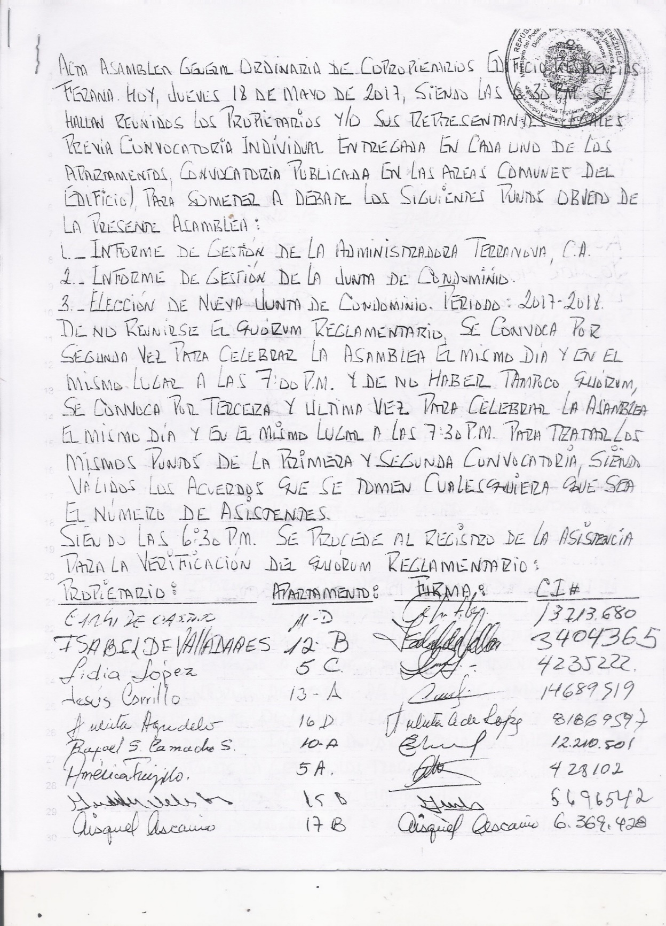

Ilustración 2. Copia del acta actualizada de los miembros de la junta de condominio. (1/4)

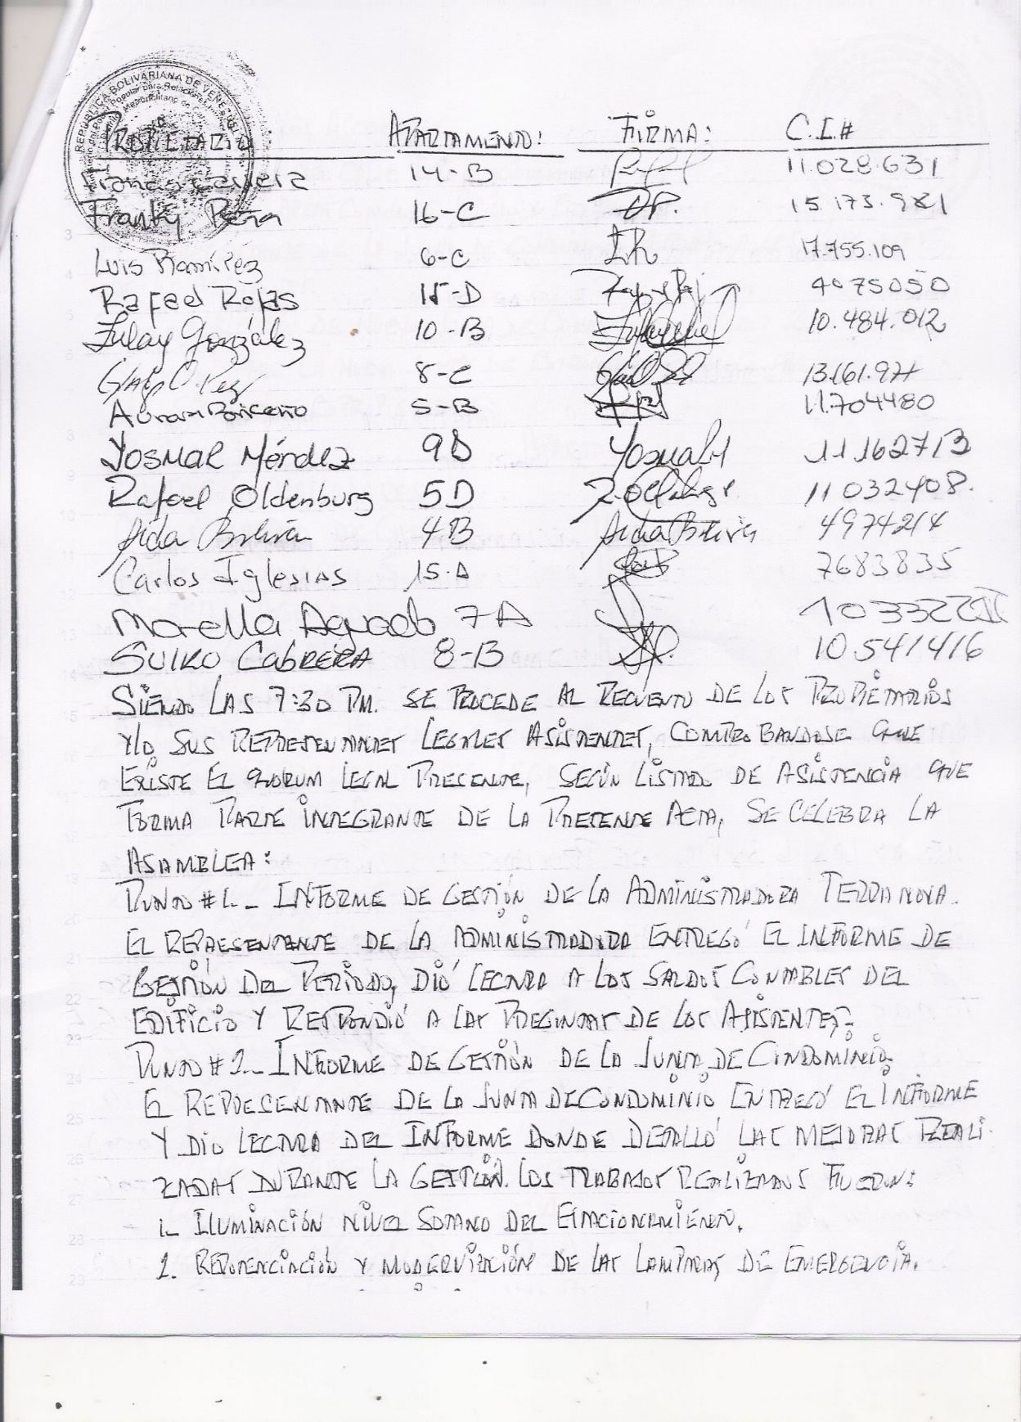

Ilustración 3. Copia del acta actualizada de los miembros de la junta de condominio. (2/4)

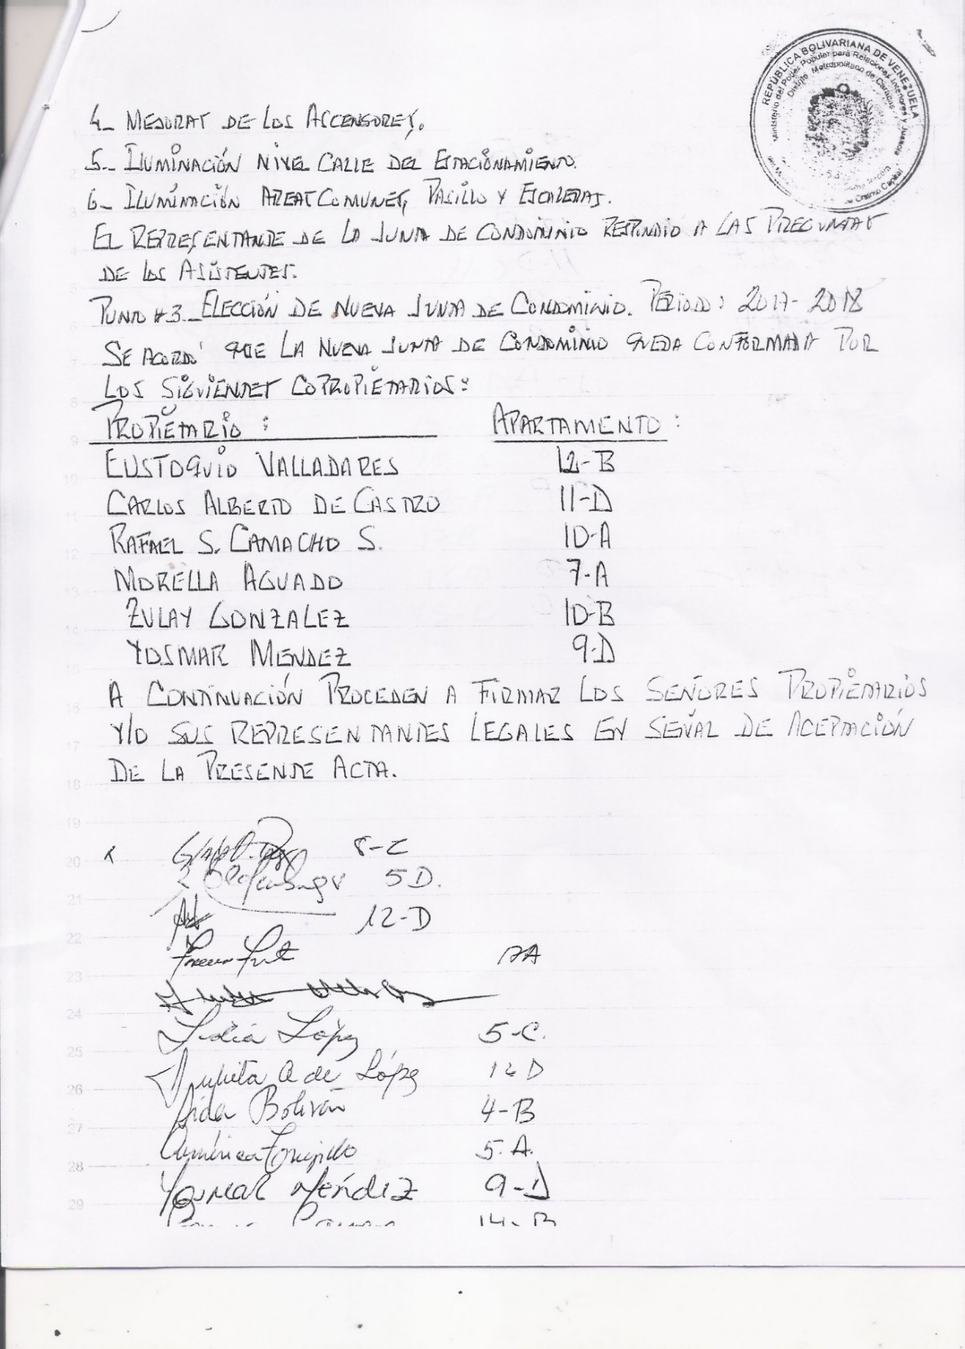

Ilustración 4. Copia del acta actualizada de los miembros de la junta de condominio. (3/4)

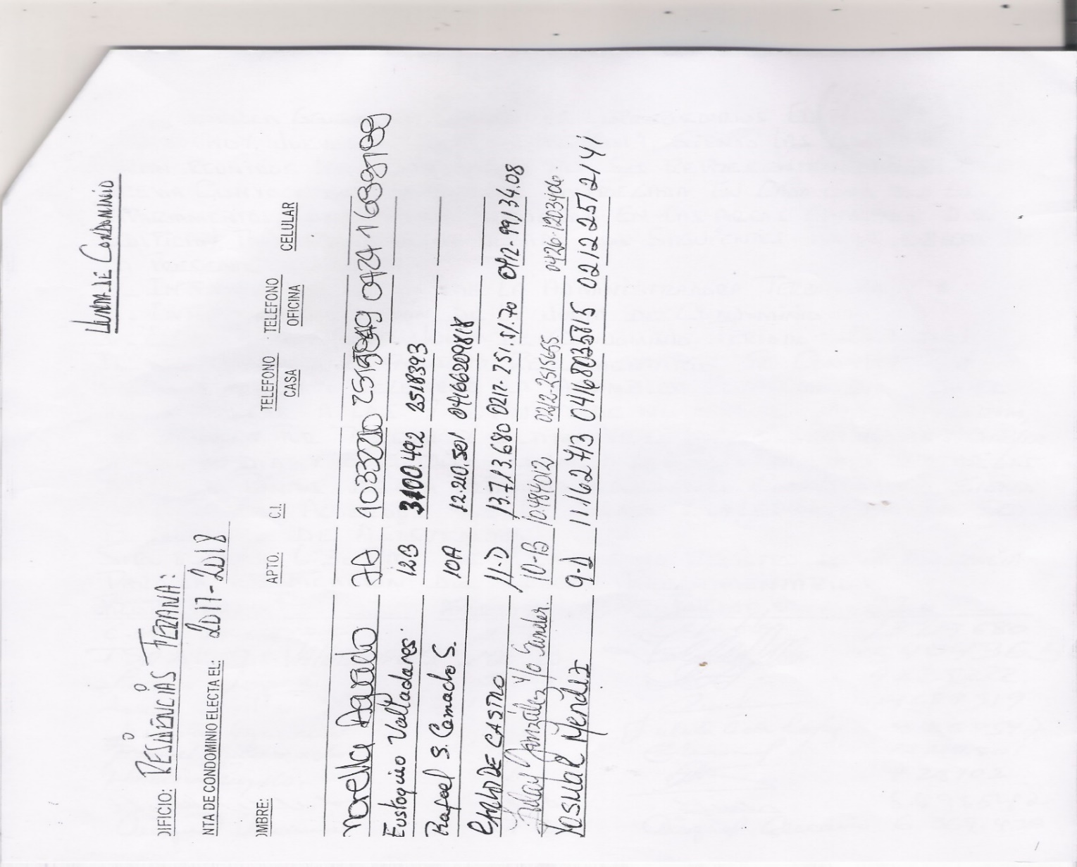

Ilustración 5. Copia del acta actualizada de los miembros de la junta de condominio. (4/4)

# CÉDULA DE IDENTIDAD DEL ESTUDIANTE Y COPIA DEL CERTIFICADO DEL TALLER



Ilustración 6. Cédula de identidad del Alumno.

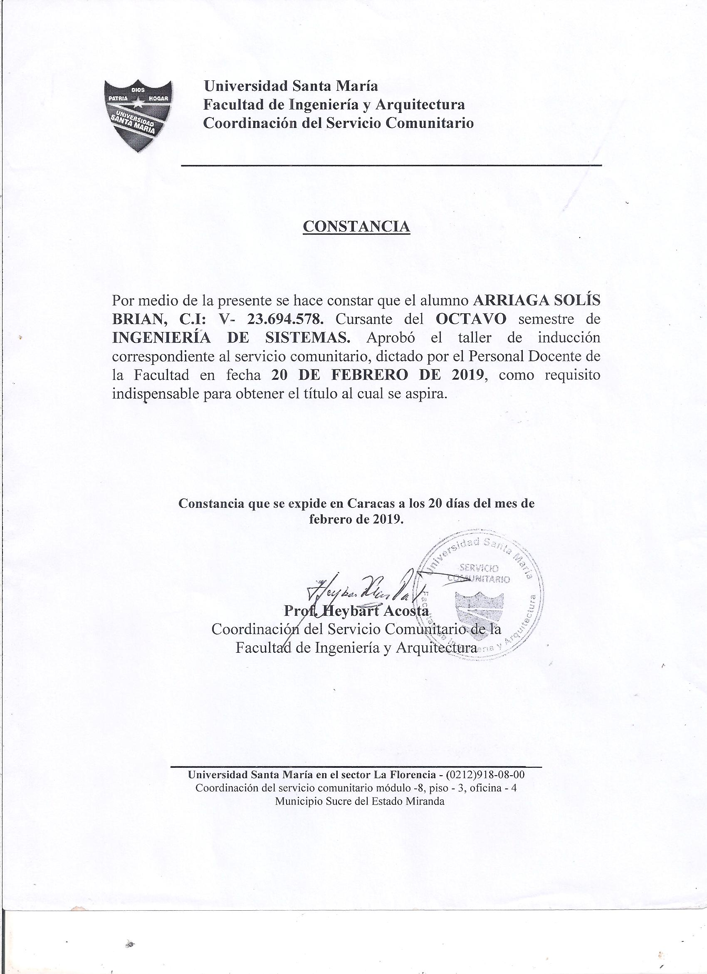

Ilustración 7. Constancia de aprobación del curso de introducción del servicio comunitario.

# PLANILLAS DE CONTROL DE ACTIVIDADES FIRMADA Y SELLADA POR LA COMUNIDAD

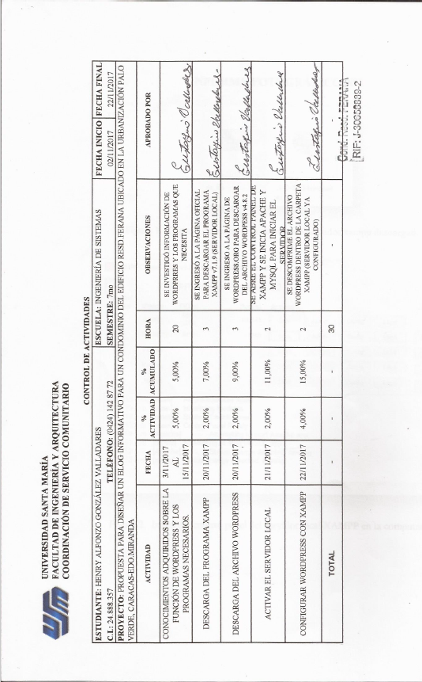

Cuadro 1. Control de Actividades Primer Informe 1º.

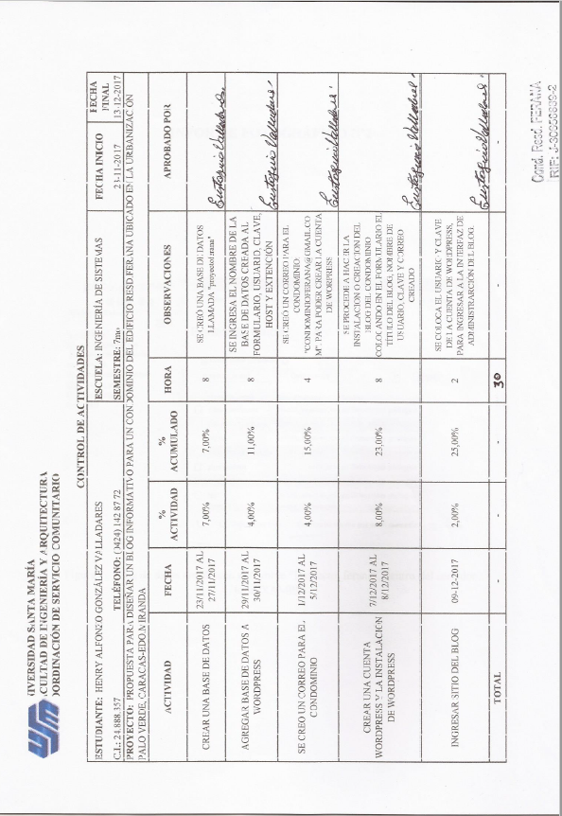

Cuadro 2. Control de Actividades Segundo Informe 2º.

# CRONOGRAMAS DE ACTIVIDADES EJECUTADAS



TABLA 1. Diagrama de Gantt (1º parte/60 horas de servicio).



TABLA 2. Diagrama de Gantt (2º parte/60 horas de servicio).

# CROQUIS DE LA UBICACIÓN DETALLADA DEL PROYECTO

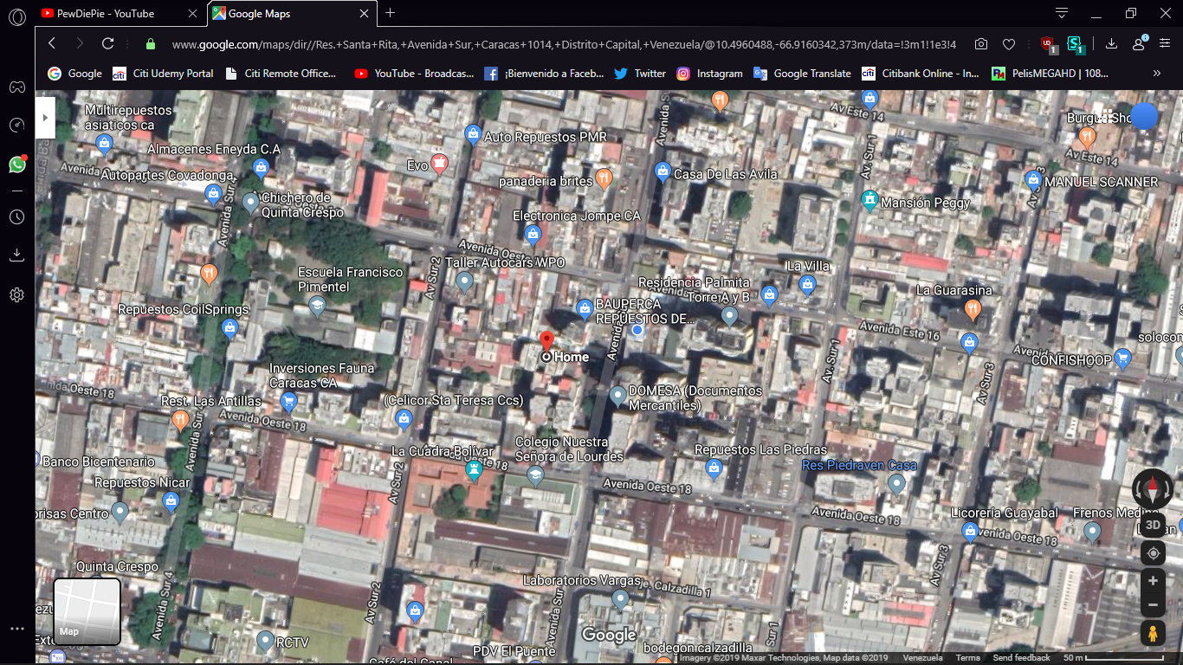

Ilustración 8. Captura de pantalla de vista aérea, satelital de la comunidad.

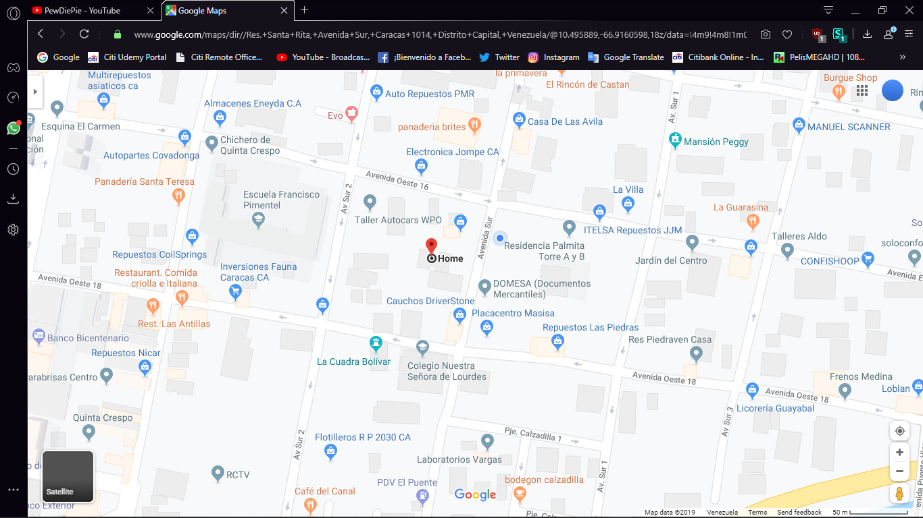

Ilustración 9. Captura de pantalla de vista mapa de la ubicación del edificio Santa Rita

* 🡪 Edificio Santa Rita: Organización al cual se presta el servicio comunitario.

# JUSTIFICACIÓN

El objetivo de este proyecto es diseñar un blog informativo para que sea de fácil comprensión para todos los residentes de edificio, así como también que contenga la información de cada problemática que se presente, ya sea racionamientos de agua, las diferentes reparaciones de infraestructura, pagos mensuales y cuotas extraordinarias del condominio, entre otros.

Se propone que este proyecto sea un nuevo medio de información, también beneficiaría a las personas que no asisten por diversos motivos a las reuniones de Juntas de Condominios que expresan problemáticas y posibles soluciones de acciones a tomar en mejoras del edificio. Con la elaboración de este proyecto estarían de igual manera informados de los acontecimientos de las reuniones a pesar que no puedan estar presentes.

El proyecto tiene un valor de importancia para mí, porque me ayudará para tener experiencia personal en lo que se refiere a diseño web y a utilizar el gestor de contenido; el edificio consta de (10) pisos, en cada piso hay (4) apartamentos más cinco apartamentos anexados en la PB, conforman un total de 45 apartamentos, aproximadamente (4) habitantes por apartamento forman un total de 180 habitantes beneficiados con este proyecto, del blog informativo.

# 

# ALCANCE

El alcance de este proyecto abarcará todo el edificio, con todos sus residentes y condominio, el cual está ubicado específicamente en la Parroquia Santa Teresa, Caracas, Distrito Capital. Todo diseño del blog se realizará a través de una computadora de escritorio ubicada en mi hogar utilizando los programas necesarios para poder desarrollar el proyecto.

El Proyecto ejecutado consta de diseñar un blog informativo mediante el framework Angular y Django, para la comunicación del edificio, para ello fue necesario descargar dos programas que nos ayudaron a ese diseño, como lo son **NPM**, que es un gestor de paquetes para instalar todas las dependencias de Angular y **PYTHON** usando **PIP** para las dependencias de Django. También se utilizó Firebase como manejador de base de datos para administrar esa información nueva que ingresaremos, el manejador el cual es gratuito proporcionado por Google; se diseñara el blog con imágenes, color, se colocó un tema sencillo para que todos los habitantes del edificio pudieran entender. Si la Junta de condominio quisiera ingresar el diseño del blog creado a la web, el presupuesto de dicho trabajo suma un total de ($**30) /al año**, renovando el plan, anualmente.

El tiempo de elaboración del proyecto duro (3) meses y (11) días, distribuidas en las 120 horas de trabajo según lo exigido en la ley de servicios comunitarios del Art 8. Así como dar cumplimiento a la exigencia de la Universidad Santa María.

# OBJETIVOS

## OBJETIVO GENERAL

Diseñar un blog informativo para un condominio en el edificio Santa Rita ubicado en la Parroquia Santa Teresa, Caracas.

## OBJETIVOS ESPECÍFICOS

• Descargar e instalar los programas necesarios para la realización del diseño del blog.

• Plantear una propuesta del diseño del blog al presidente o vicepresidente del condominio.

• Adquirir nuevos conocimientos y experiencia al contribuir en la elaboración de este proyecto

# CONTENIDO

## DESCRIPCION DEL PROYECTO

El presente proyecto tiene como finalidad diseñar un blog para el condominio y sus residentes del edificio Santa Rita ubicado en la parroquia Santa Teresa, Caracas, ya que, al brindar un nuevo medio de información al diseñar un blog amigable para los vecinos, ofreciendo una fácil y efectiva comunicación entre ellos. De esta manera se aseguraría que todos los vecinos tengan un buen medio para estar informados de las decisiones que se toman en el condominio y de todo lo que ocurra en el edificio.

Para analizar la problemática es necesario mencionar sus causas. Los residentes del edificio no disponen de un medio tecnológico de información, tampoco poseen un grupo por teléfonos inteligentes por una app y pocos tienen la posibilidad de tener dichos teléfonos inteligentes, por tal motivo utilizan carteleras como medios de información del edificio que muy pocos lo visualizan , así mismo colocan comunicados escritos en las paredes de los sitios más concurridos por los vecinos , lo cual no garantiza que llegue la información a todos los habitantes de mismo .

Para poder desarrollar el proyecto, de diseño del blog fue necesario descargar dos programas que nos ayudaron a ese diseño, como lo son **NPM**, que es un gestor de paquetes para instalar todas las dependencias de Angular y **PYTHON** usando **PIP** para las dependencias de Django. También se utilizó Firebase como manejador de base de datos para administrar esa información nueva que ingresaremos, el manejador el cual es gratuito proporcionado por Google, se diseñara el blog con imágenes, color, se colocó un tema sencillo para que todos los habitantes del edificio pudieran entender. Si la Junta de condominio quisiera ingresar el diseño del blog creado a la web, el presupuesto de dicho trabajo suma un total de (**$30) /al año**, renovando el plan, anualmente.

Se proyectaron (2) informes fotográficos, que en total hay (12) capturas de pantalla de cómo se fue todo el proceso de instalación de programas, el manejo de programas como **Angular, Django** y la base de datos **Firebase**, y el proceso del diseño del blog, para la elaboración del proyecto.

Entre los objetivos alcanzados esta la entrega el proyecto finalizado del diseño del blog a la junta del condominio del edificio Santa Rita junto al costo de ejecución del blog al montarlo a una web, que tendrían que renovarlo anualmente para su función en la red y también mi experiencia adquirida en el uso de gestores de contenido para las páginas web o blogs en mi formación como futuro Ingeniero en Sistemas de la Universidad Santa María

Los comentarios de la comunidad fueron excelentes y la junta de condómino quedo complacida con el diseño del blog, ya que esta propuesta es un medio tecnológico en el que no contaban anteriormente.

## RESULTADOS ESPERADOS

En la elaboración de este proyecto no solo se beneficia la junta de condominio por tener un nuevo medio rápido y fácil de colocar nueva información para los residentes, si o también los vecinos y los nuevos habitantes que tendrán en el edificio, teniendo así la información disponible en la web para sí conocimiento y para informarse de los acontecimientos del edificio y las decisiones que se toman en la Junta de condominio

## IMPACTO SOCIAL

El impacto que haría y a todas las personas que beneficiaría en el Edificio Santa Rita; el edificio consta de (10) pisos, en cada piso hay (4) apartamentos más cinco apartamentos anexados en la PB, conforman un total de 45 apartamentos, aproximadamente (4) habitantes por apartamento forman un total de 180 habitantes con este proyecto: “PROPUESTA PARA DISEÑAR UN BLOG INFORMATIVO PARA UN CONDOMINIO DEL EDIFICIO SANTA RITA UBICADO EN LA PARROQUIA SANTA TERESA, CARACAS-DIST. CAPITAL”

## PERSONAS BENEFICIADAS Y ÁREAS DE INFLUENCIA

Las personas beneficiadas directamente son de la comunidad del edificio Santa Rita, de la parroquia Santa Teresa, Caracas-Distrito Capital.

El proyecto propuesto, puede ser presentado en una reunión a la junta de condominio, para votar si quisieran dar presupuesto para montarlo a la red, en internet, y si están dispuestos a pagar el monto anualmente para disfrutar de ese medio.

# GLOSARIO

A

Angular

DescripciónAngular es un framework para aplicaciones web desarrollado en TypeScript, de código abierto, mantenido por Google, que se utiliza para crear y mantener aplicaciones web de una sola página., 21, 23, 24

App

Es una aplicación de software que se instala en dispositivos móviles o tablets para ayudar al usuario en una labor concreta., 2, 23, 28

B

Blog informativo

Es un un cuaderno virtual donde podrás postear todo tipo de textos de corte informativo de interés general., 2, 4, 20, 21, 22, 29

C

Comunidad

Ámbito social de alcance nacional, estatal o municipal, donde se proyecta la actuación de las instituciones de educación universitaria, para la prestación del servicio., 3, 1, 2, 4, 19, 24, 25

Cronograma

Representación gráfica de un conjunto de hechos en función del tiempo., 1

D

Diseño web

Es una actividad que consiste en la planificación, diseño, implementación y mantenimiento de sitios web., 20

Dominio

Es un nombre único que identifica a un sitio web en Internet., 2, 22, 29

Django

framework de desarrollo web de código abierto, escrito en Python, que respeta el patrón de diseño conocido como Modelo–vista–template., 21, 23, 24

E

Edo

Abreviatura de la palabra estado., 3, 4, 22, 25

F

Firebase

plataforma para el desarrollo de aplicaciones web y aplicaciones móviles desarrollada por James Tamplin y Andrew Lee en 2012 y adquirida por Google en 2014., 21, 23, 24

G

Gestor de contenido

Es un programa informático que permite crear una estructura de soporte (framework) para la creación y administración de contenidos, principalmente en páginas web, por parte de los administradores, editores, participantes y demás usuarios., 20, 21, 28

H

hosting

Es el servicio que provee a los usuarios de Internet un sistema para poder almacenar información, imágenes, vídeo, o cualquier contenido accesible vía web., 2, 29

I

Instalar

configurar los programas, para que funcionen correctamente., 22

J

Junta de condominio

Es un órgano de representación de los intereses de la comunidad de copropietarios, con capacidad ejecutora para ejercer funciones incluso como ente administrador de un edificio y que es electo por la reunión formal y solemne de la Asamblea General de Propietarios., 3, 2, 6, 7, 8, 9, 25, 28, 29

L

Logo

Imagen pequeña, que se muestra en la pestaña del blog., 28

P

PB

Abreviatura de planta baja., 20, 25, 29

presupuesto

La sumade todos los costos que vale el proyecto., 21, 22, 24, 25

T

Teléfonos inteligentes

Es un tipo de teléfono móvil que combina los elementos de una tablet con los de un teléfono celular., 2, 23, 28

# CONCLUSIÓN

La junta de condominio y el edificio Santa Rita no disponen de un medio tecnológico de información, tampoco poseen un grupo por teléfonos inteligentes por una app y pocos tienen la posibilidad de tener dichos teléfonos inteligentes, por tal motivo utilizan carteleras como medios de información del edificio que muy pocos lo visualizan , así mismo colocan comunicados escritos en las paredes de los sitios más concurridos por los vecinos , lo cual no garantiza que llegue la información a todos los habitantes del mismo. El proyecto desarrollado presenta una propuesta a un medio informático y tecnológico para que se abriera un nuevo medio de información para los vecinos del edificio y para la junta de condominio.

El proyecto se colocan actividades como diseñar la imagen que va a tener el blog informático, usando el framework Angular y Django, también se diseñara un logo para el icono del blog, se colocara color, un tema propuesto a la junta de condominio y algunas entradas conocidos como post referentes a acontecimientos y/o información del edificio para visualizar como se vería en funcionamiento, se creó un correo para ingresar a la base de datos de Firebase y se creó una base de datos dentro de el mismo, para guardar la información que será ingresada y administrada

El proyecto tiene una gran importancia porque beneficiaria directamente a los residentes del edificio que consta de (10) pisos, en cada piso hay (4) apartamentos más cinco apartamentos anexados en la PB, conforman un total de 45 apartamentos, aproximadamente (4) habitantes por apartamento forman un total de 180 habitantes beneficiados con este proyecto del blog informativo.

# RECOMENDACIONES

Se recomienda a la junta de condominio que el proyecto propuesto si se desea implantar, sea lo antes posible, ya que con la crisis que está ocurriendo en el país se eleven los precios del hosting y dominio del blog y sería mucho más difícil conseguir el dinero para montarlo a la red, para que todos los vecinos puedan acceder al blog, el costo del hosting y dominio se basa en de dólares americanos que se elevan continuamente en el país, y en algunas páginas hacen el cambio a moneda nacional para facilitar el pago para alquilar el espacio en la red.

# BIBLIOGRAFÍA

Django. (2019). *"* *The Web framework for perfectionists with deadlines".* [Consultado el 04 de Noviembre de 2019], de **djangoproject.com**. En: **ht**tps://www.djangoproject.com/

Angular. (2019). *"Angular"*. [Consultado el 10 de Noviembre de 2019], de **Angular.io**. En: https://angular.io/docs /

Google. (2020). *"* *Documentation | Firebase".* [Consultado el 20 de Noviembre de 2020], de **firebase.google.com**. En: https://firebase.google.com/docs/

# ANEXOS

## INFORMES DE AVANCES

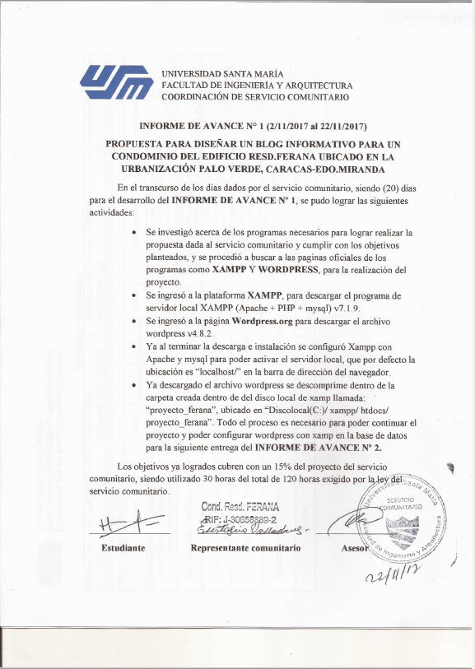

Informe 1. Informe de Avance Nº 1 (4/11/2019 - 20/12/2019).

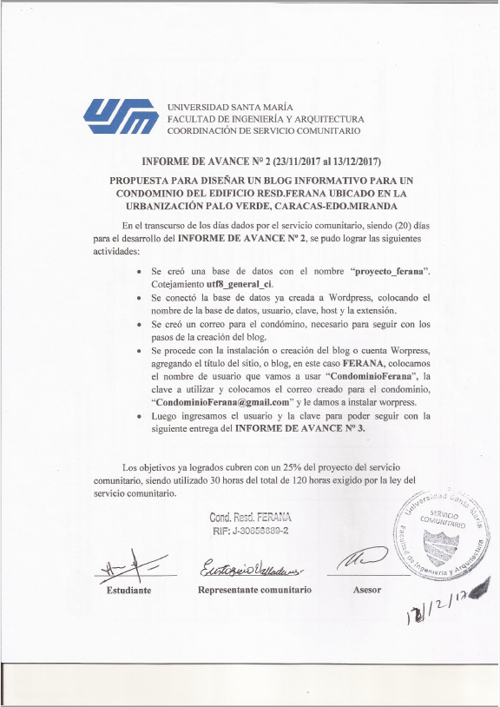

Informe 2. Informe de Avance Nº 2 (23/12/2019 - 31/01/2020).

## INFORMES FOTOGRÁFICOS

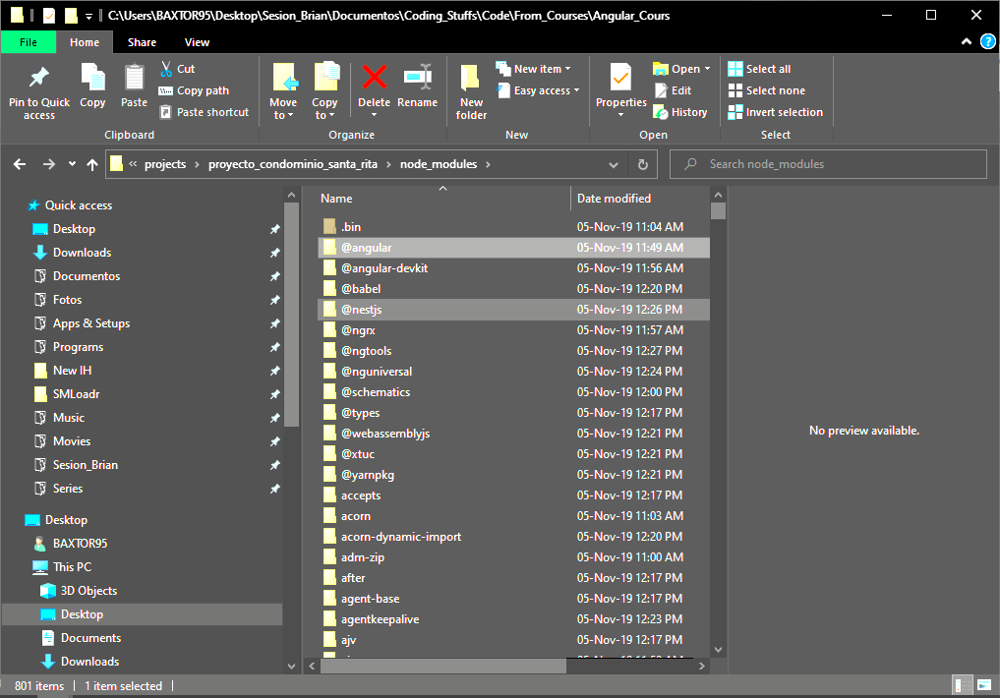**INFORME FOTOGÁFICO Nº1**

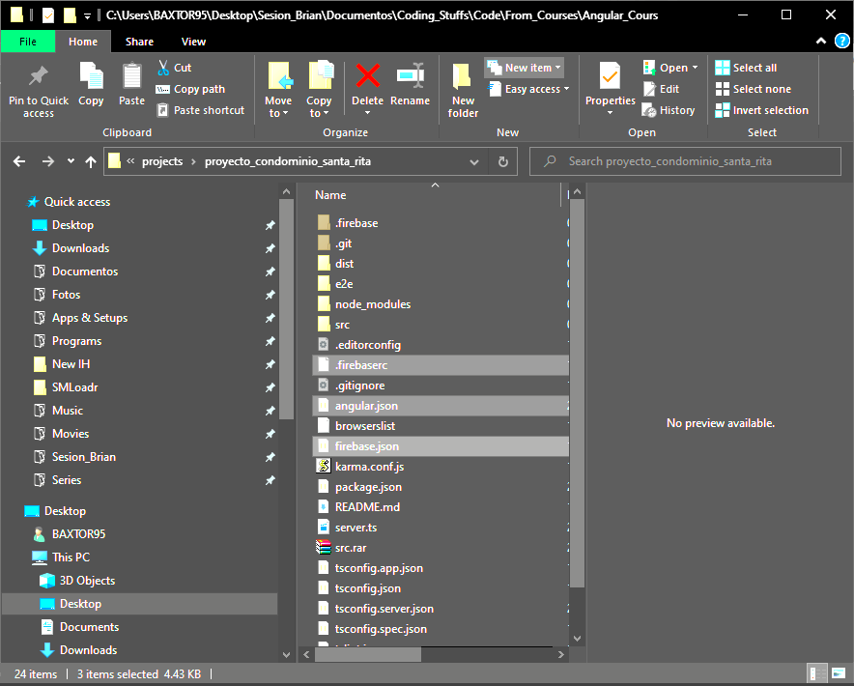Figura 1. Captura de archivos fuente de módulos de Angular descargados.

Figura 2. Archivos conectores del servidor y la base de datos de Firebase con el proyecto de Angular.

Ilustración 10. Informe Fotográfico Nº 1 (1/2).

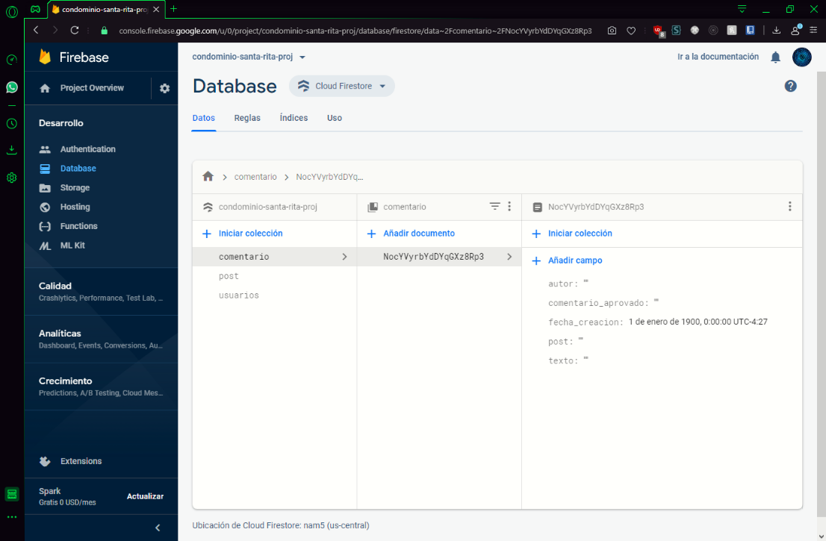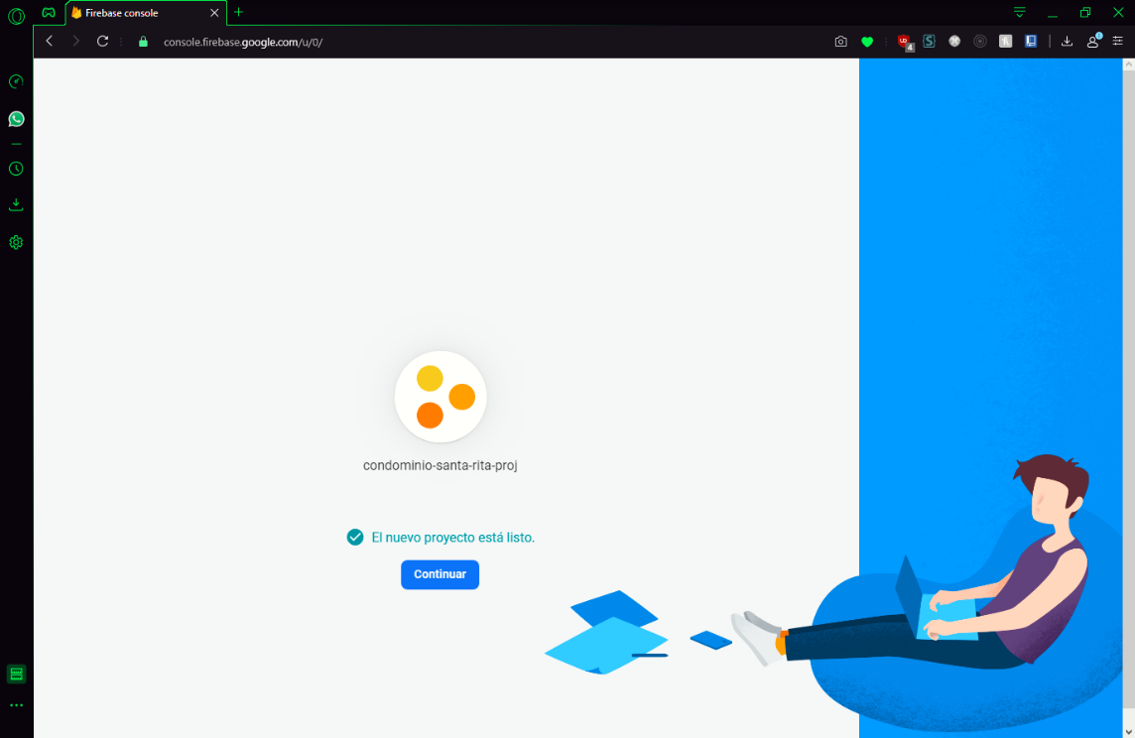Figura 3. Captura de proyecto creado en Firebase.

Figura 4. Base de datos a utilizar en el proyecto junto a Angular para posteriormente continuar con el **INFORME DE AVANCE Nº 2**

Ilustración 11. Informe Fotográfico Nº 1 (2/2).

**INFORME FOTOGRÁFICO Nº2**

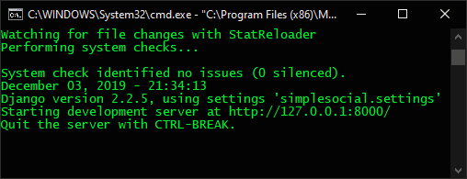

Figura 1. Captura de pantalla de la consola de comandos al iniciar el servidor local en <http://127.0.0.1:8000/>

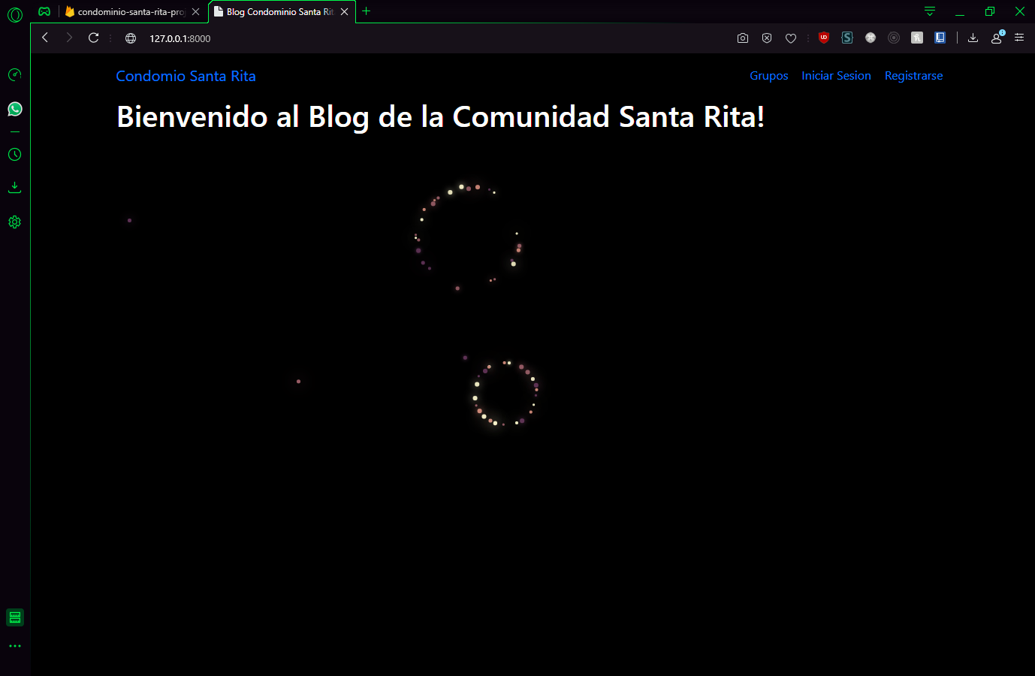

Figura 2. Captura de pantalla de la página de inicio del blog.

Ilustración 13. Informe Fotográfico Nº 2 (1/4).

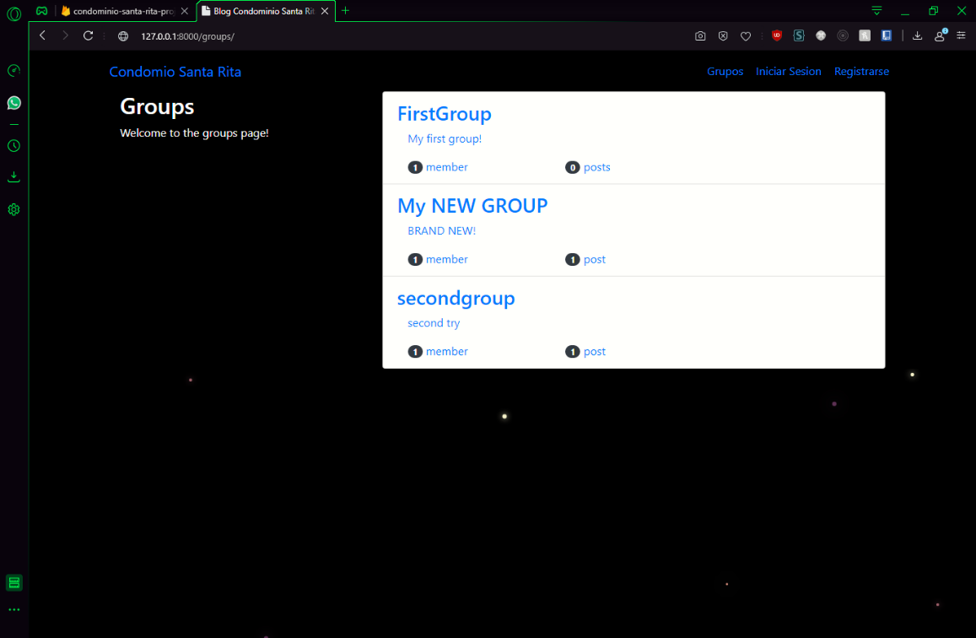Figura 3. Sección de grupos del condominio.

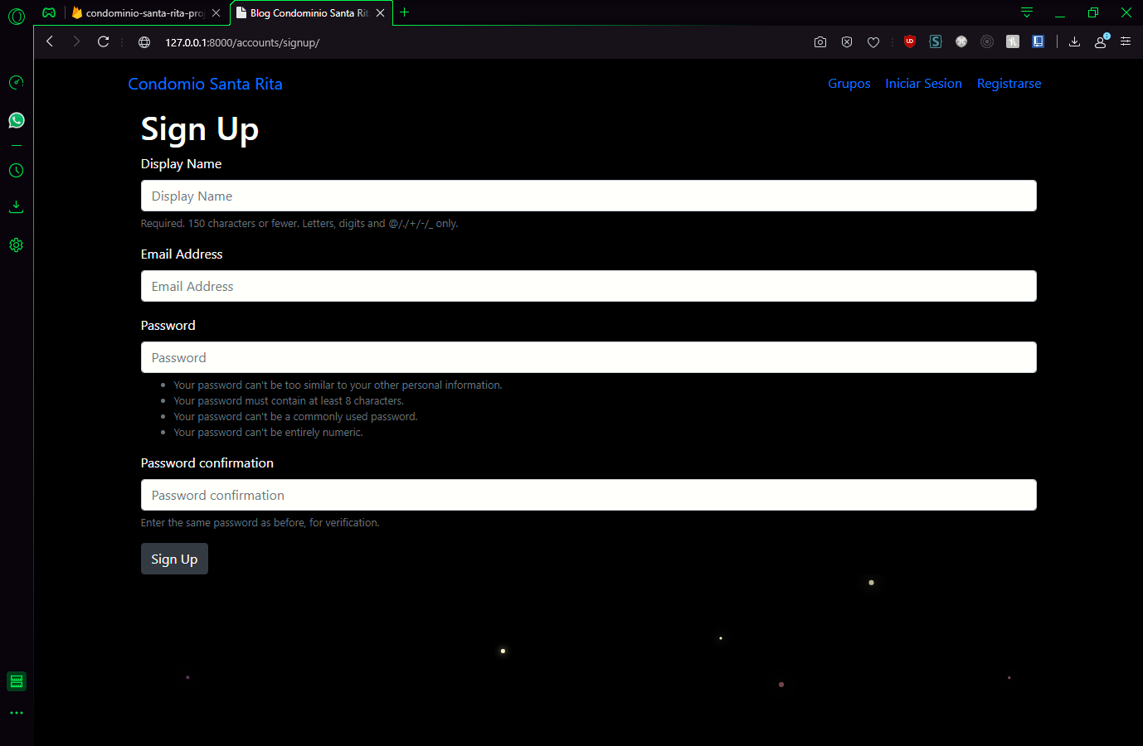

Figura 4. Captura de pantalla de la pantalla de registro de usuario.

Ilustración 14. Informe Fotográfico Nº 2 (2/4).

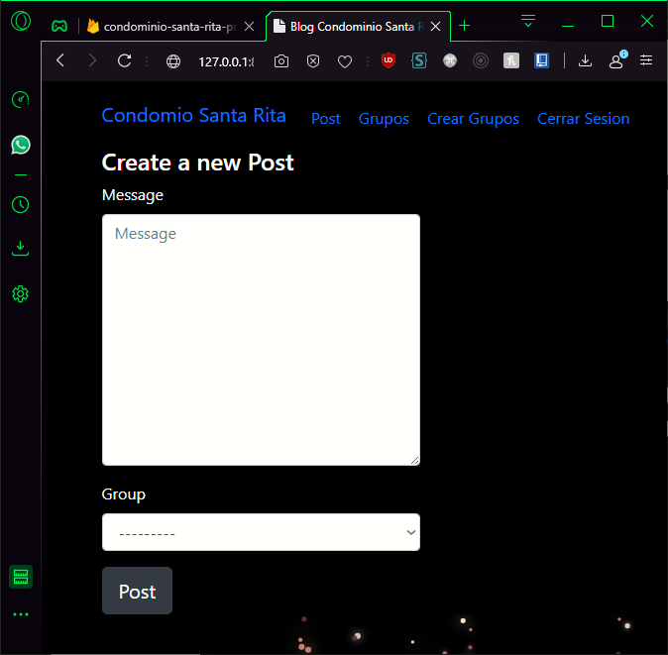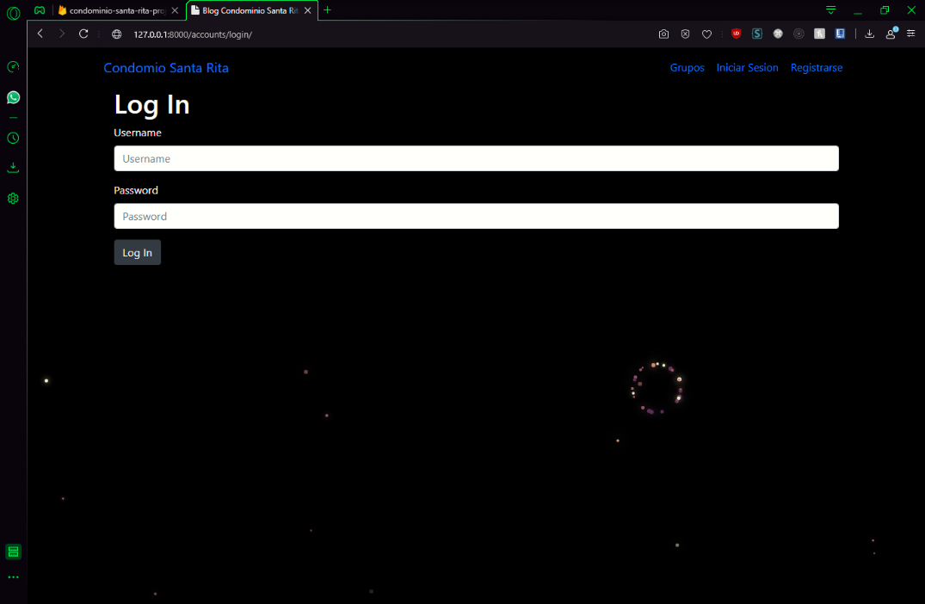Figura 5. Captura de la pantalla de Log In (Inicio de Sesión).

Figura 6. Captura de la pantalla de la Creación de Posts.

Ilustración 15. Informe Fotográfico Nº 2 (3/4).

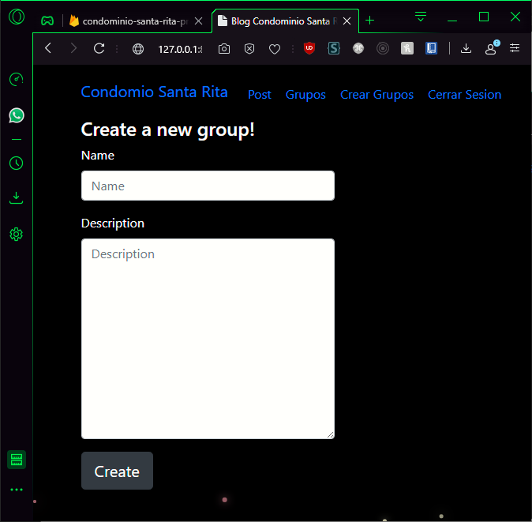

Figura 7. Captura de la pantalla de la Creación de Grupos.

Ilustración 16. Informe Fotográfico Nº 2 (4/4).